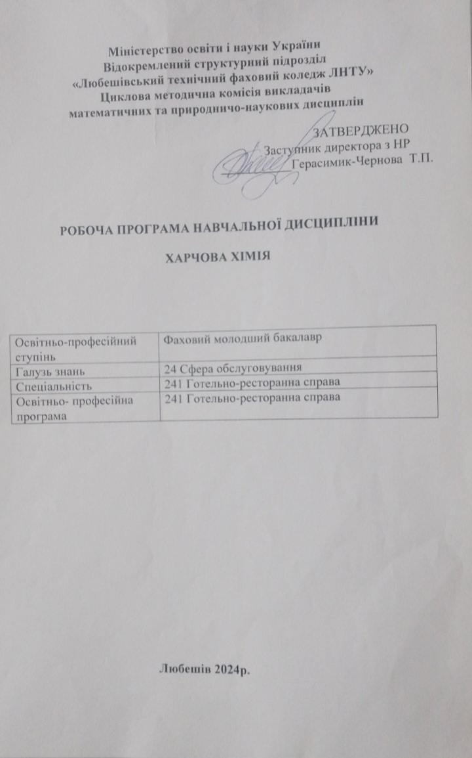
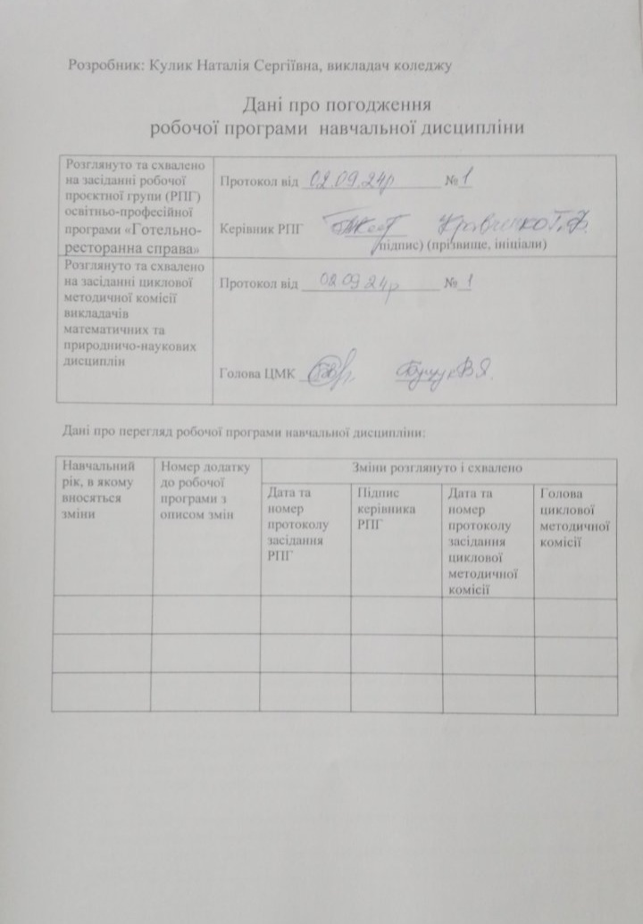

СИЛАБУС НАВЧАЛЬНОЇ ДИСЦИПЛІНИ

1. Загальна інформація про навчальну дисципліну
Повна назва навчальної дисциплін  Розробник(и) | Харчова хімія
Повна назва навчальної дисциплін  Розробник(и) | Кулик Наталія Сергіївна, спеціаліст  E-mail: kuliknatalia621@gmail.com
Семестр вивчення навчальної дисципліни | Для скороченого терміну навчання - 15 тижнів протягом 1-го семестру.
Обсяг навчальної дисципліни | Обсяг навчальної дисципліни становить 3 кредити ЄКТС, 90 годин, з яких 45 годин становить контактна робота з викладачем (35 годин лекцій, 10 годин практичних занять), 45 годин становить самостійна робота. Форма контролю –залік. . Кількість тижневих аудиторних годин для денної форми навчання – 3 год. Курсовий проект (робота) (за наявності) – не передбачено.
Мова(и) викладання | Українською мовою
2. Місце навчальної дисципліни в освітній програмі
Статус дисципліни  Передумови для вивчення дисципліни  Додаткові умови | Вибіркова дисципліна за вибором закладу освіти  Необхідні знання з: «Біології», «Хімії», «Екології»  Одночасно мають бути вивчені (забезпечені): «Нутріціологія»(основи харчування). «Дієтичне харчування»
Обмеження | Обмеження відсутні
3. Мета та завдання навчальної дисципліни
Метою викладання навчальної дисципліни «Харчова хімія» є формування у студентів знань про основні макро- та мікронутрієнти харчових продуктів, їх властивості та перетворення при виробництві і зберіганні харчів а також знань про сучасні наукові уявлення щодо харчування людини, які є важливим досягненням харчової хімії; закріплення у свідомості студентів необхідності забезпечення збалансованого харчування усіх груп населення. Основні завдання навчальної дисципліни «Харчова хімія». Теоретичні:
− розкриття змісту даної дисципліни та зв’язку її з задачами і об’єктами майбутньої спеціальності;
− забезпечення здобуття та удосконалення студентами знань хімічного складу та властивостей харчової сировини, продуктів її переробки та хімічних перетворень, які протікають в них при зберіганні та в процесі харчування людини, ознайомлення з сучасними методами дослідження;
− формування необхідних знань з позицій хімічної логіки про чинники, що забезпечують якість готової харчової продукції;
− формування у студентів відповідальності за виробництво якісних харчових продуктів, від яких залежить здоров’я людини.
Практичні:
− формування навичок спрямованого регулювання процесів, які забезпечують якісні характеристики харчових систем;
− набуття необхідних вмінь та навичок для майбутньої дослідницької, викладацької та виробничої діяльності.
4. Результати навчання (компетентності)..
ЗК 3. Здатність застосовувати знання у практичних ситуаціях.
ЗК 4. Здатність спілкуватися державною мовою як усно, так і письмово. спілкуватися іноземною мовою.
ЗК 7. Здатність працювати в команді.
СК 6. Здатність визначати ознаки, властивості і показники якості продукції та послуг, що впливають на рівень забезпечення вимог споживачів у закладах готельноресторанного господарства.
5. Програмні результати навчання
РН 7. Здійснювати пошук, оброблення та аналіз інформації з різних джерел для розв’язання професійних завдань.
РН 14. Контролювати якість продукції і послуг закладів готельного і ресторанного господарства.
6. Вимоги до знань і вмінь
Студент повинен вміти:
− грамотно і безпечно використовувати харчові продукти, які відповідають вимогам науки про харчування;
− швидко виявляти та перешкоджати дії чинників, що сприяють псуванню сировини при переробці та зберіганні;
− володіти навичками системного аналізу якості сировини та продуктів з метою прогнозування зміни комплексу властивостей в процесі переробки, зберігання та приготування продуктів з відповідними властивостями;
− зробити висновки, щодо безпечності харчового об’єкту, який досліджується; досліджувати вплив різних факторів на денатурацію білків;
− визначати якісними реакціями вміст в сировині та продуктах харчування нутрієнтів; досліджувати вплив умов і терміну зберігання жирів на їх хімічні константи;
− виявляти в досліджуваних пробах вуглеводи; виконувати якісний і кількісний аналіз.

7. Тематичне планування навчальної дисципліни (стркутура дисципліни)

№ з/п | Назва теми курсу | Лекції (год.) | ПР (год.) | СР (год.) | Всього
1 | Вступ | 2 |  |  | 2
2 | Тема 1. Вода. | 2 | 2 | 2 | 6
3 | Тема 2. Мінеральні речовини | 4 |  | 2 | 6
4 | Тема 3. Білки: будова, властивості та функції. | 4 | 2 | 4 | 10
5 | Тема 4. Ліпіди | 4 | 2 | 6 | 12
6 | Тема 5. Вуглеводи. | 2 | 2 | 6 | 10
7 | Тема 6. Вітаміни | 4 |  | 6 | 10
8 | Тема 7. Органічні кислоти. | 2 | 2 | 6 | 10
9 | Тема 8. Ферменти | 2 |  | 6 | 8
10 | Тема 9. Харчові добавки | 4 |  | 5 | 9
11 | Тема 10. Тема 10. Основи раціонального харчування | 2 |  | 2 | 4
12 | Контрольна робота | 2 |  |  | 2
13 | Підведення підсумків | 1 |  |  | 1
 | Всього | 35 | 10 | 45 | 90
8. Теоретичне планування курсу

№ з/п | Назва тем курсу, лекційних занять та їх зміст. | Час опрацюв ання | Бібліографія
1 | Вступ. Мета і завдання. Основні проблеми харчування. | 2 | 2,ст. 3-7
2 | Тема 1. Вода. | 2 | 2, ст. 8-14
3 | Тема 2. Мінеральні речовини | 2 | 2, ст.15-29
4 | Тема 2. Мікроелементи. Вплив обробки на мінеральний склад харчових продуктів | 2 | 2, ст.15-29
5 | Тема 3. Білки: будова, властивості та функції. | 2 | 2, ст.30-61
6 | Тема 3. Перетворення білків у технологічних процесах | 2 | 2, ст.30-61
7 | Тема 4. Ліпіди | 2 | 2, ст. 61-80, інтернет-ресурси
8 | Тема 4. Процеси переробки олій і жирів | 2 | 2, ст. 61-80, інтернет-ресурси
9 | Тема 5. Вуглеводи. | 2 | 2, ст.81-106
10 | Тема 6. Вітаміни | 2 | 2, ст. 107-117
11 | Тема 6. Водорозчинні вітаміни | 2 | 2, ст. 107-117
12 | Тема 7. Органічні кислоти. | 2 | 2, ст117-125
13 | Тема 8. Ферменти | 2 | 2, ст.125-140
14 | Тема 9. Харчові добавки | 2 | 2, ст140-151
15 | Тема 9. Характеристика основних груп харчових добавок | 2 | 2, ст140-151
16 | Тема 10. Основи раціонального харчування | 2 | 2, ст.152-158
17 | Контрольна робота | 2
18 | Підведення підсумків | 1
 | Всього | 35

9. Планування практичних занять

№ з/п | Назва тем курсу, практичних занять та їх зміст. | Час опра-цювання | Бібліографія
1 | Визначення вмісту вологи та сухих речовин прискореним методом (в сушильній шафі при підвищеній температурі) | 2 | 4, інтернет-ресурси
2 | Вивчення властивостей білків | 2 | 4
3 | Вивчення властивостей вуглеводів | 2 | 4
4 | Вивчення властивостей ліпідів | 2 | 4
5 | Визначення наявності кислот в продуктах харчування |  | 4
 | Всього | 10

10. Планування самостійної роботи

№ з/п | Назва тем курсу, практичних занять та їх зміст. | Час опра-цювання | Бібліографія
Тема 1. Вода | Значення води для життєдіяльності людини | 2 | 1, 2
Тема 2. Мінеральні речовини | Роль мінеральних речовин в організмі людини | 2 | 3
Тема 3. Білки. Будова, властивості, перетворення в харчових процесах | Значення білків у життєдіяльності людини. Функціональні властивості білків | 4 | 2, 5
Тема 4. Вуглеводи. Будова, властивості, перетворення в харчових технологіях | Роль вуглеводів в організмі людини. Природні токсиканти та забруднювачі. | 6 | 2, 5
Тема 5. Ліпіди. Будова, властивості, їх перетворення в харчових технологіях. | Роль ліпідів в організмі людини Перетворення ліпідів у технологічному потоці та під час зберігання. | 6 | 5
Тема 6. Харчові кислоти | Функції харчових кислот у харчуванні. | 6 | 2, 5
Тема 7. Вітаміни. | Вітамінізація продуктів харчування. Застосування ферментних препаратів у харчових технологіях | 6 | 2, 5, інтернет ресурси
Тема 8. Ферменти. | Роль ферментів та ферментних препаратів у харчових технологіях | 6 | 5
Тема 9. Харчові добавки – | Контроль за генетично модифікованою продукцією в Україні | 5 | 8, 9
Тема 10. Основи раціонального харчування | Фізіологія харчування, санітарія і гігієна. | 2 | 9
Всього |  | 45

11. Форми організації навчання

Основними формами організації навчання під час вивчення дисципліни «харчова хіміяє лекції, з використанням мультимедійних засобів навчання, практичні заняття, підготовка рефератів, доповідей на щорічні студентські конференції, консультації, самостійна робота здобувачів освіти. Відповідно до вище зазначених форм організації навчання формами контролю засвоєння програми є: самоконтроль, написання контрольних робіт, реферату, виконання індивідуальних практичних завдань та залік за період вивчення дисципліни. Методи навчання
Методи організації та здійснення навчально-пізнавальної діяльності студентів, які використовуються при вивченні дисципліни:
1. В аспекті передачі і сприйняття навчальної інформації: словесні (лекція); наочні (ілюстрація, демонстрація).
2. В аспекті логічності та мислення: пояснювально-ілюстративні (презентація); репродуктивні (короткі тестові контрольні).
3. В аспекті керування навчанням: навчальна робота під керівництвом викладача; самостійна робота під керівництвом викладача.
4. В аспекті діяльності в колективі: методи стимулювання (додаткові оцінки за реферати, статті, тези).
Засоби діагностування результатів навчання
Контрольні заходи, які проводяться в коледжі визначають відповідність рівня набутих здобувачами освіти знань, умінь та навичок вимогам нормативних документів щодо фахової передвищої освіти і забезпечують своєчасне коригування освітнього процесу. Вхідний контроль проводиться перед вивченням предмету з метою визначення рівня підготовки студентів з відповідних дисциплін, які формують базу для його опанування. Вхідний контроль проводиться на першому занятті по питаннях, які відповідають програмі попередньої дисципліни. Результати вхідного контролю враховують при коригуванні завдань для самостійної роботи студентів.
Поточний контроль проводиться викладачами у ході аудиторних занять. Основне завдання поточного контролю – перевірка рівня підготовки здобувачів освіти за визначеною темою. Основна мета поточного контролю – забезпечення зворотного зв’язку між викладачами та студентами, управління навчальною мотивацією студентів. Інформація, одержана при поточному контролі, використовується як викладачем – для коригування методів і засобів навчання, - так і студентами – для планування самостійної роботи. Особливим видом поточного контролю є підсумковий контроль за контрольними роботами, практичних робіт. Поточний контроль може проводитися у формі усного опитування, письмового експрес-контролю, виступів студентів при обговоренні теоретичних питань, а також у формі комп’ютерного тестування. Результати поточного контролю (поточна успішність) є основною інформацією для визначення підсумкової оцінки з дисципліни при рубіжному контролі за теми.
Семестровий контроль з дисципліни «харчова хімія» проводиться в обсязі навчального матеріалу, визначеного робочою програмою дисципліни згідно з діючим Положенням про екзамени та заліки в ВСП «»Любешівський ТФК ЛНТУ. Форма проведення семестрового контролю є комбінованою (частково усна - при проведенні співбесіди, частково письмова - при відповідях на теоретичні питання. Зміст і структура (контрольних завдань, критерії оцінювання визначаються рішенням ЦМК у НМК дисципліни «харчова хімія» й доводяться до відома студентів. Поточний контроль на лекції покликаний привчити студентів до систематичної проробки пройденого матеріалу і підготовки до майбутньої лекції, встановити ступінь засвоєння теорії, виявити найбільш важкі для сприйняття студентів розділи з наступним роз'ясненням їх.

12. Критерії оцінки знань, умінь і навичок студентів
Контроль навчальної роботи здобувачів освіти і оцінювання здійснюються за 4-бальною (традиційною) шкалою:
Оцінка | Критерії оцінки
«2» | З допомогою викладача відтворює на рівні розпізнання окремі елементи навчального матеріалу та викопує зі значними труднощами окремі елементи практичних завдань. Під час відповіді і при виконанні практичних завдань припускається суттєвих помилок.
«3» | Без достатнього розуміння відтворює основний навчальний матеріал та виконує практичні завдання з епізодичною допомогою викладача. 3 помилками дає визначення основних понять. Може частково аналізувати навчальний матеріал, порівнювати і робити висновки. Користується окремими видами технічної і конструктивно-технологічної документації. При відповіді та виконанні практичних завдань припускається помилок. Які може частково виправити
«4» | Володіє основним навчальним матеріалом в усній, письмовій і графічній формах та застосовує його при виконанні практичних завдань як в типових, так і в дещо ускладнених умовах. Дає визначення основних понять, аналізує, порівнює і систематизує інформацію та робить висновки. Його відповідь в цілому правильна, логічна і достатньо обгрунтована. Виконує практичні завдання з типовим алгоритмом з консультацією викладача. Усвідомлено користується довідковою інформацією. При відповіді та виконанні практичних завдань припускається несуттєвих помилок, які може виправити.
«5» | Володіє системними знаннями навчального матеріалу та ефективно їх застосовує для виконання практичних завдань, що передбачені навчальною програмою. Відповідь студента повна, правильна, логічна, містить аналіз, систематизацію, узагальнення. Вміє самостійно знаходити і користуватися джерелами інформації, оцінювати отриману інформацію. Встановлює причинно-наслідкові та міжпредметні зв'язки. Робить аргументовані висновки. Бездоганно виконує практичні завдання як з використанням типового алгоритму, так і за самостійно розробленим алгоритмом.

13. Політика навчальної дисципліни
Активна участь здобувачів на практичних та лабораторних заняттях під час опитування, відвідування лекційних занять, ініціативність в обговоренні дискусійних тем, своєчасність виконання РГР, самостійної роботи, заохочення здобувачів до науково-дослідної роботи. Усі завдання, передбачені програмою, мають бути виконані у встановлений термін. Відпрацювання пропущених занять є обов’язковим незалежно від причини пропущеного заняття, здобувач презентує виконані завдання під час консультації викладача. Під час роботи над індивідуальними завданнями, розв’язуванням задач не допустимо порушення академічної доброчесності. Презентації та виступи мають бути авторськими та оригінальними. Дотримуватись Положення про академічну доброчесність у Відокремленому структурному підрозділі «Любешівський ТФК ЛНТУ» http://www.ltklntu.org.ua/%d0%b0%d0%ba%d0%b0%d0%b4%d0%b5%d0%bc%d1%96%d1%87%d 0%bd%d0%b0-%d0%b4%d0%be%d0%b1%d1%80%d0%be%d1%87%d0%b5%d1%81%d0%bd%d1 %96%d1%81%d1%82%d1%8c/ Крім того, підсумковий семестровий контроль здобувачів освіти може здійснюватися з використанням технологій дистанційного навчання коледжу; з метою контролю виконання завдань екзамену в дистанційній формі викладач має право протягом усього заходу користуватись засобами інформаційно-комунікаційного зв’язку, які дозволяють ідентифікувати здобувача освіти (Zoom, GoogleMeet, Viber тощо). 18.

14. Рекомендована література
Основна
1. Харчова хімія: навчальний посібник / [В. В. Євлаш, О. І. Торяник, В. О. Коваленко та ін.]. – Харків: Світ Книг, 2012. – 504 с..
2.. Доценко В. Ф. Харчова хімія: Конспект лекцій для студентів спеціальності 6.140101 “Готельно-ресторанна справа” денної форми навчання. – К.: НУХТ, 2010. – 146 с
3. Пасальський Б. К. Хімія харчових продуктів: Навчальний посібник. – К.: Київ. держ. торг.-екон. ун-т, 2000. – 196 с.
4. Лабораторний практикум: навчальний посібник /А. О. Федоров. – Чернівці: ЧТЕІ КНТЕУ, 2013. – 286 с.
Додаткові:
5. Ластухін Ю. О. Хімія природних органічних сполук: Навч. посібник. – Львів: Національний університет “Львівська політехніка”, “Інтелект – Захід”, 2005. – 560 с.
6. Біохімія. Підручник для вузів / М. Є. Кучеренко та ін. – К.: Либідь, 1995. – 464 с.
7. Боєчко Ф. Ф. Біологічна хімія. – Київ: Вища шк., 1995. – 536 с.
8. Дубиніна А. А., Малюк Л. П., Селютина Г. А. та ін. Токсичні речовини у харчових продуктах та методи їх визначення: Підручник. – К.: ВД «Професіонал», 2007. – 384 с.
9. Азбука харчування. Раціональне харчування / За ред. А. І. Смолякової, І. О. Мартинюк. – Львів: Світ, 1991 – 200 с.
10. Інформаційні ресурси.

Питання до заліку
- Назвіть функції води в харчових продуктах
- Яким показником характеризується вміст вологи в харчових продуктах?
- Якими поняттями описують стан вологи в продуктах?
- Дайте визначення поняттю "активність води".
- Назвіть, які є форми зв’язку вологи в харчових продуктах
- Які є методи визначення масової частки вологи?
- Перерахуйте переваги та недоліки прямих методів визначення масової частки вологи.
- Від яких параметрів залежить режим висушування?
- Назвіть основні методи визначення масової частки вологи висушуванням.
- Які переваги та недоліки методів висушування?
- Назвіть особливості прискореного методу висушування для в’язких продуктів.
- На які види класифікують білки за походженням?
- Які функції виконують білки в організмі людини?
- Які є білки за будовою молекули?
- Як класифікують білки за хімічним складом?
- Як поділяють прості білки за розчинністю?
- Дайте визначення терміну "функціональні властивості білків".
- Назвіть основні функціональні властивості білків.
- Назвіть найважливіші якісні реакції на білок.
- Охарактеризуйте білки зернових культур.
- Дайте характеристику білків молока.
- В чому полягає біологічна цінність білків?
- Як впливає нестача та надлишок білків в раціоні людини на її здоров’я?
- Яке значення жирів у харчуванні людини
- Дайте визначення ліпідам та назвіть їх класифікацію.
- Які жирні кислоти і якого складу входять переважно до складу тваринних жирів, а які – до складу рослинних?
- Яке значення для організму людини поліненасичених жирних кислот? В яких продуктах вони містяться?
- Як класифікують харчові жири?
- Назвіть основні фізико-хімічні показники жирів та дайте їм визначення.
- Які біохімічні і фізико-хімічні зміни відбуваються в жирах під час їхнього зберігання?
- Як і за яких умов відбувається гідролітичне розщеплення жирів? Які продукти при цьому утворюються?
- Які окиснювальні процеси відбуваються в жирах?
- Які є стадії псування жирів? Назвіть і охарактеризуйте їх
- Які процеси відбуваються під час термічного розкладання жирів?
- Як класифікують олії за здатністю до висихання? Наведіть приклади
- За допомогою якого методу можна визначити кислотне число жирів?
- Наведіть класифікацію харчових жирів.
- Які є способи модифікації харчових жирів?
- Які є види топлених тваринних жирів? Як вони виготовляються?
- Які складові маргарину? Назвіть його фізико-хімічні показники.
- Який склад кондитерських, хлібопекарських та кулінарних жирів? Чим ці жири відрізняються від маргарину?
- Дайте визначення вуглеводам. Як класифікують вуглеводи за будовою?
- Які речовини належать до моносахаридів? В яких продуктах вони містяться?
- Назвіть, які вуглеводи відносяться до олігосахаридів? На які групи вони поділяються?
- Які фізіологічні функції виконують вуглеводи в організмі людини?
- Які функції в організмі людини виконують засвоювані і незасвоювані вуглеводи?
- Як впливає нестача та надлишок вуглеводів у раціоні на організм людини?
- Які функції виконують вуглеводи в харчових продуктах?
- Яких перетворень зазнають вуглеводи під час виробництва харчових продуктів і в яких реакціях вони беруть участь?
- Що таке процес карамелізації? У яких харчових технологіях використовують гідроліз полісахаридів?
- Які методи визначення вуглеводів ви знаєте?
- В чому суть йодометричного методу визначення сахарози?
- Чим зумовлені відновлювальні властивості моно- та дисахаридів?
- Чому сахароза не проявляє відновних властивостей
- Які речовини входять до складу молока? Яке значення вони мають для організму?
- Яку роль виконує лактоза в організмі людини та у виробництві молочних продуктів?
- До якого класу вуглеводів відноситься лактоза? Наведіть приклади інших подібних речовин.
- Яке молоко містить більше лактози: незбиране, пастеризоване чи пряжене? Чому?
- Наведіть класифікацію вітамінів. До якої групи вітамінів відноситься аскорбінова кислота?
- Якою є добова потреба людини у вітаміні С. Фактори, якими ця потреба
зумовлена.?
- Назвіть способи зменшення втрати аскорбінової кислоти під час зберігання сировини та в ході технологічних процесів з виготовлення харчових продуктів та приготування страв.
- Де збережеться більша кількість вітаміну С – під час варіння картоплі у великій кількості води чи на пару? Чому?
- Яку фізіологічну роль виконує аскорбінова кислота? Як впливає нестача та надлишок вітаміну С на організм людини

